Јавно комунално предузеће за водовод и канализацију
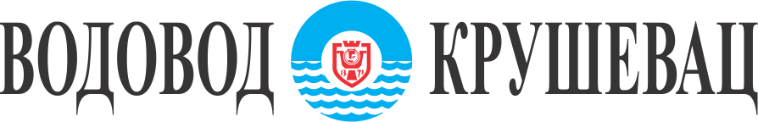
Ул. Душанова 46, тел: 037/ 415-300; фах: 415-314

ОБАВЕШТЕЊЕ О ЗАКЉУЧЕНОМ УГОВОРУ
након спроведеног поступка набавке на коју се ЗЈН не примењује: Н-17/23
„Ангажовање радне машине за утовар“

Назив наручиоца: | ЈКП "Водовод - Крушевац" Крушевац,
Адреса наручиоца: | Душанова 46, 37000 Крушевац
Интернет адреса наручиоца: | http://www.vodovodks.co.rs
Врста наручиоца: | Јавна предузећа - локална самоуправа
Предмет набавке: | Ангажовање радне машине за утовар
Уговорена вредност: | 779.700,00 без пдв-а
Критеријум за доделу уговора: | Најнижа понуђена цена
Број примљених понуда: | 2 (две)
Највиша понуђена цена: | 779.700,00 динара без ПДВ-а
Најнижа понуђена цена: | 870.050,00 динара без ПДВ-а
Највиша понуђена цена код прихватљивих понуда: | 779.700,00 динара без ПДВ-а
Најнижа понуђена цена код прихватљивих понуда: | 779.700,00 динара без ПДВ-а
Датум закључења уговора: | 02.11.2023. године
Основни подаци о извођачу радова: | „ИСКОП СТАЈИЋ РМ“ доо –Здравиње  ПИБ:112111756, Матични број:21609641
Период важења уговора: | Са роком важења до 31.12.2023.године

